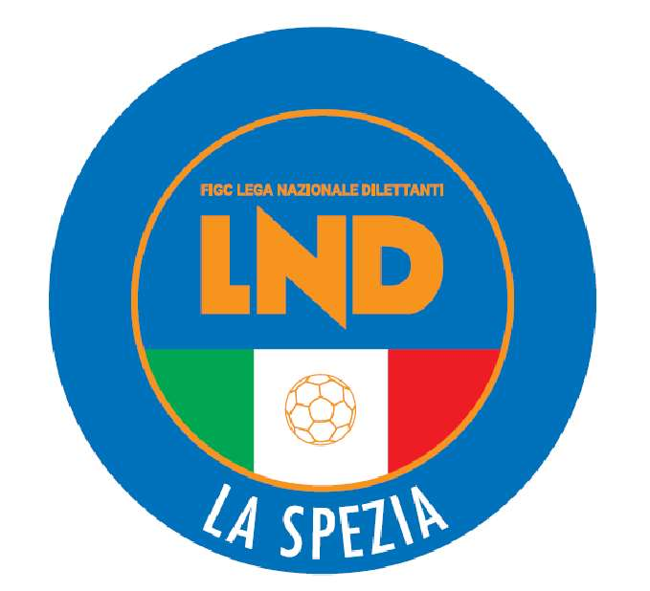
FEDERAZIONE ITALIANA GIUOCO CALCIO LEGA NAZIONALE DILETTANTI DELEGAZIONE PROVINCIALE DELLA
SPEZIA

VIA VITTORIO VENETO 104 – 19124 LA SPEZIA
TEL. 010995151 numero unico E-MAIL: cplnd.laspezia@figc.it PEC: lnddelspezia@pec.it

SERVIZIO PRONTO A.I.A. TEL. 3398518398
siti internet: http://www.lnd.it
http://liguria.lnd.it

Stagione Sportiva 2022/2023

Comunicato Ufficiale N°50 del 21/04/2023
1. COMUNICAZIONI DELLA DELEGAZIONE PROVINCIALE

RAPPRESENTATIVA PROVINCIALE GIOVANISSIMI
Nell’ambito dell’attività preparatoria per la formazione della squadra rappresentativa di questa Delegazione Provinciale sono convocati, presso il campo sportivo “C.Incerti” di Ceparana alle ore 17:00 di Mercoledì 26 Aprile p.v., i sotto-elencati calciatori:
CALCIATORE | SQUADRA | CALCIATORE | SQUADRA
COPPOLA ELIA SALVATORE | ARCI PIANAZZE | DITTAMO TOMMASO | CLUB LEVANTE
KOKAJ MATTEO | CANALETTO SEPOR | SACCONI MARCO | DON BOSCO SP
MORETTI LORENZO | CANALETTO SEPOR | DOMINICI NICHOLAS | LEVANTO CALCIO
PRIVITERA FRANCESCO | CANALETTO SEPOR | PIROPI GIULIO | LEVANTO CALCIO
DI MARCO MATTEO | CEPARANA CALCIO | BOLLENTINI IACOPO | RICCO’ LE RONDINI
PINTUS GIANMARCO | CEPARANA CALCIO | DE VITA NICOLO | RICCO’ LE RONDINI
PRATI FILIPPO | CEPARANA CALCIO | BERNARDINI DAVIDE | SANTERENZINA
BELTRANO GIACOMO | CLUB LEVANTE | AZZONI MATTEO | TARROS SARZANESE
DEL FIANDRA LORENZO | CLUB LEVANTE
EL FALLAH ALI’ | COLLI ORTONOVO
MARSILI DIEGO | COLLI ORTONOVO
PETACCHI CHRISTIAN | COLLI ORTONOVO

Dirigente Responsabile Sig. Gandolfo TORRE Dirigente Organizzativo: Sig. Carlo PAGANINI Selezionatore/Allenatore: Sig. Gianmarco BARTOLETTI Vice Allenatore Sig. Alessio BERTOLI
Magazziniere Sig. Lorenzo CONTI
Tutti gli atleti dovranno presentarsi muniti degli indumenti di gioco, nonché del certificato medico di idoneità agonistica (anche in copia, o in alternativa da inviare da parte delle società interessate alla e-mail cplnd.laspezia@figc.it)
Si precisa inoltre che la mancata adesione alla convocazione senza giustificate e plausibili motivazioni, determina il deferimento agli Organi Disciplinari, nel rispetto dell’Art. 76 delle N.O.I.F. sia della Società che del calciatore.
Si ringrazia la Società Ceparana Calcio per la collaborazione.

Pubblicato in La Spezia ed affisso all’Albo della DELEGAZIONE DELLA SPEZIA il 21/04/2023.

Il Segretario Gandolfo Torre
1
Il Delegato Doriano Crovara

